1. 产品介绍
RS-WS-ETH-6系列产品是工业级以太网型温湿度变送器，可采集温湿度数据并通过以太网方式上传到服务器。本系列产品充分利用已架设好的以太网通讯网络实现远距离的数据采集和传输，实现温湿度数据的集中监控。可大大减少施工量，提高施工效率和维护成本。
产品采用大屏液晶显示，具有温湿度上下限双控，限值自由设置，温度、湿度凭密码校准，网口数据传输等功能，内部集成报警功能模块（蜂鸣器或继电器），可实现高、低温报警和高、低湿报警。产品采用瑞士进口原装高品质温湿度测量单元，具有测量精度高，抗干扰能力强等特点，保证了产品的优异测量性能。
本系列产品在机房监控系统、电力监控系统、安防工程、医疗卫生监控、能耗监控系统、智能家居等领域广泛应用。
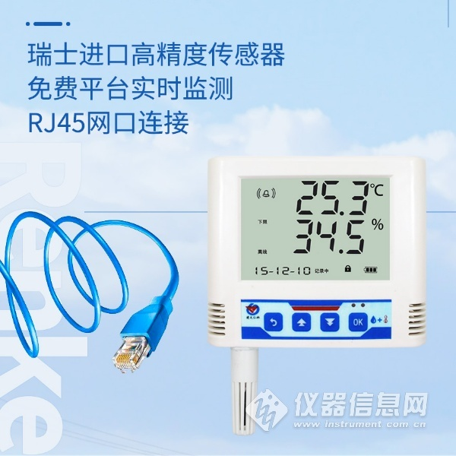

1.1功能特点
n 瑞士进口原装高品质温湿度测量单元，探头可外延，探头线最长可达30米
n 通过以太网方式上传数据，支持局域网内通信、跨网关广域网通信
n 支持动态域名解析DNS
n 设备参数通过网口配置，简单方便
n 温湿度采集频率 2S/次，数据上传频率5S~10000 S/次可设
n 内置报警功能，可进行报警的上下限值及回差值设置
n 具有2 路常开触点，可任意关联报警事项输出
n 内置一路蜂鸣器，外延一路声光报警器（选配）
n 可接免费的RS-RJ-K软件平台及环境监控云平台（www.0531yun.cn）
n 设备适应DC10~30V宽电压供电

1.2 技术参数
供电 | DC 10~30V
功耗 | 0.7W
通信接口 | RJ45网口，TCP数据上传，支持静态IP地址、DHCP IP地址自动获取功能、支持跨网关、DNS域名解析
A准精度 | 湿度 | ±2%RH(5%RH~95%RH,25℃)
 | 温度 | ±0.4℃（25℃）
B准精度  （默认） | 湿度 | ±3%RH(5%RH~95%RH,25℃)
 | 温度 | ±0.5℃（25℃）
变送器电路工作温度 | -20℃~+60℃，0%RH~80%RH
探头工作温度 | 默认-40℃~+80℃，其他量程可定制
探头工作湿度 | 0%RH-10 0%RH
温度显示分辨率 | 0.1℃
湿度显示分辨率 | 0.1%RH
温湿度刷新时间 | 1s
长期稳定性 | 湿度 | ≤1%RH/y
 | 温度 | ≤0.1℃/y
响应时间 | 湿度 | ≤8s(1m/s风速)
 | 温度 | ≤25s(1m/s风速)
数据上传时间 | 默认5S/次，1S~10000S可设
内部存储 | 记录周期1分-24小时可设置，记录容量：65000组
​

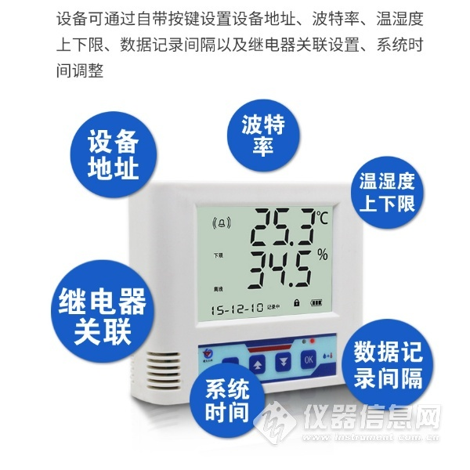

1.3产品选型
RS- |  |  |  |  | 公司代号
 | WS- |  |  |  | 温湿度变送、传感器
 |  | ETH- |  |  | 以太网型
 |  |  | 6- |  | 大液晶壳
 |  |  | 6J |  | 大液晶壳（不带继电器输出）
 |  |  |  | 4- | 内置精装探头
 |  |  |  | 5- | 外延精装探头
 |  |  |  | 6- | 外延防水探头
 |  |  |  | B- | 外延宽温探头

